Ticket de salida: Cromatografía
El botánico ruso Михаи́ л Семёнович Цвет (Mijaíl Semiónovich Tswett (1872-1919), en 1903 empleó una fase inmóvil de polvo de tiza (carbonato de calcio) y una fase móvil de disulfuro de carbono para separar los pigmentos vegetales que estaba estudiando. Se le ocurrió introducir la tiza en una columna y luego hizo pasar por ella los extractos vegetales que contenían los pigmentos que deseaba purificar (clorofilas (verdes), carotenoides (naranjas) y xantofilas (amarillos)). Observó que se podían separar muy bien los colores (pigmentos) en forma de anillos a lo largo de la columna. Utilizó por primera vez el término cromatografía, del griego χρῶμα, -ατος (croma, -atos) «color» y -γραφία (-graphia) «escritura», que quiere decir «escritura en colores», en 1906, en el segundo artículo que ese año envió a la Berichte der Deutschen Botanischen Gesellschaft (Revista de la Sociedad Botánica Alemana).

Según la forma de llevar a cabo la separación cromatográfica, es decir, según el dispositivo utilizado para conseguir la separación entre la fase móvil y la estacionaria, cabe distinguir dos tipos de técnicas cromatográficas: en columna y plana.

En la cromatografía en columna se utiliza un tubo cilíndrico, en cuyo interior se coloca la fase estacionaria y a su través se hace pasar la fase móvil.

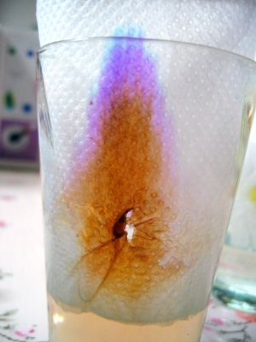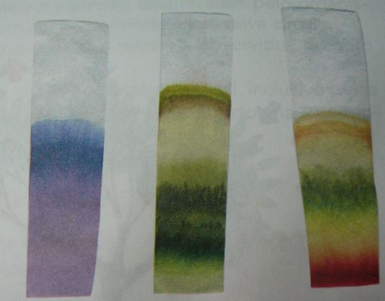

Como se puede observar, las partículas de sustancia avanzan o eluyen a velocidades diferentes a lo largo del papel o columna.

Como puedes ver en las figuras anteriores, el símil de una cromatografía compleja, es el uso de una servilleta de papel absorbente, la cual, también separa colores, pero no es precisa en su separación, como tampoco lo debe haber sido la separación de pigmentos que realizó Tsweet.

Según lo realizado por Tsweet, por el papel absorbente y lo que realmente ocurre en una columna cromatográfica, ¿Con qué dificultades se podría haber encontrado Tsweet en la separación de los pigmentos y cómo crees que las columnas cromatográficas solucionan esas dificultades?

Podrías describir y justificar lo que ocurre macroscópica y microscópicamente en la columna, tomando en consideración las velocidades de elución (proceso por el cual todos los solutos terminan por abandonar la columna),

¿Crees que esta técnica es capaz de separar todos los componentes de una mezcla y cómo lo verificarías?

